**LAPORAN**

**SISTEM INFORMASI GEOGRAFIS**



**DISUSUN OLEH :**

|  |  |  |
| --- | --- | --- |
| **NIM** | **:** | **123140063** |
| **NAMA** | **:** | **VEBRINA RAMADANI** |
| **KELAS** | **:** | **D** |

**JURUSAN TEKNIK INFORMATIKA**

**FAKULTAS TEKNIK INDUSTRI**

**UNIVERSITAS PEMBANGUNAN NASIONAL “VETERAN”**

**YOGYAKARTA**

**2017**

**BAB I**

**PERMASALAHAN DAN PEMBAHASAN**

**1.1. Pembahasan**

Pada pembahasan laporan ini akan membahas mengenai cara membuat sebuah peta yang memunculkan tempat tinggal dengan menggunakan *OpenStreetMap* yang akan menampilkan point-point lokasi penting yang berada pada wilayah tersebut.

1. Pertama buka dahulu aplikasi QGIS, kemudian pilih menu Web 🡪 OpenLayers plugin 🡪 OpenStreetMap 🡪 OpenStreetMap (harus dalam keadaan terhubung dengan internet.

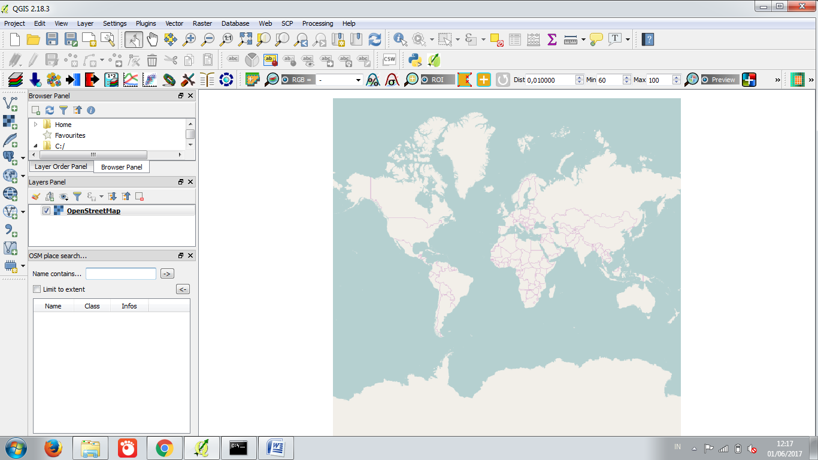

**Gambar 1.1.** Data OpenStreetMap

1. Ketik query nama kota tempat tinggal di dalam kotak Name contains pada panel OSM Place Search.

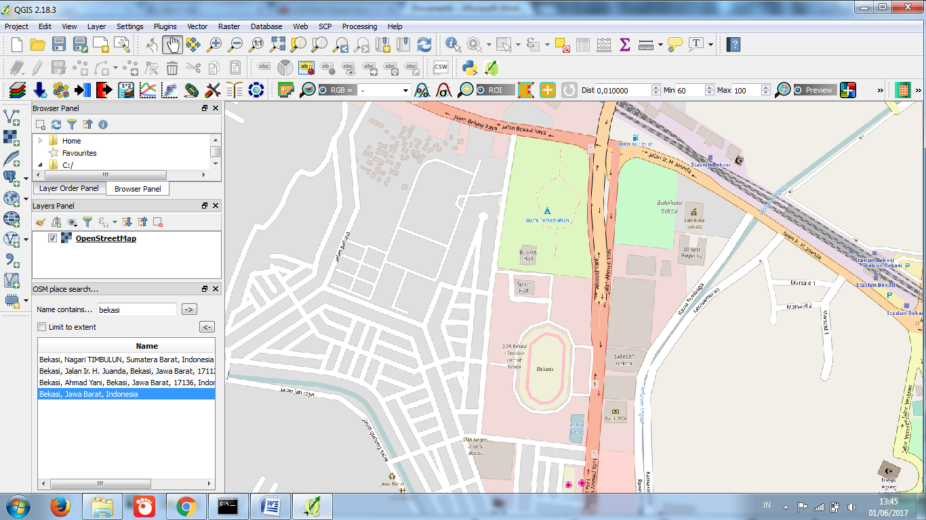

**Gambar 1.2.** Hasil search OpenStreetMap

1. 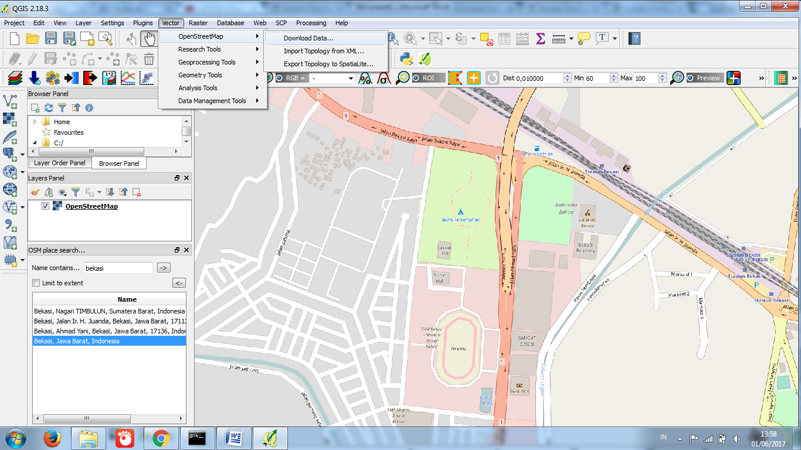Kemudian unduh data tersebut yang nantinya akan dilampirkan pada kanvas peta dengan cara pilih menu Vector 🡪 OpenStreetMap 🡪 Download data.

**Gambar 1.3.** Menu Vector untuk Download Data

1. 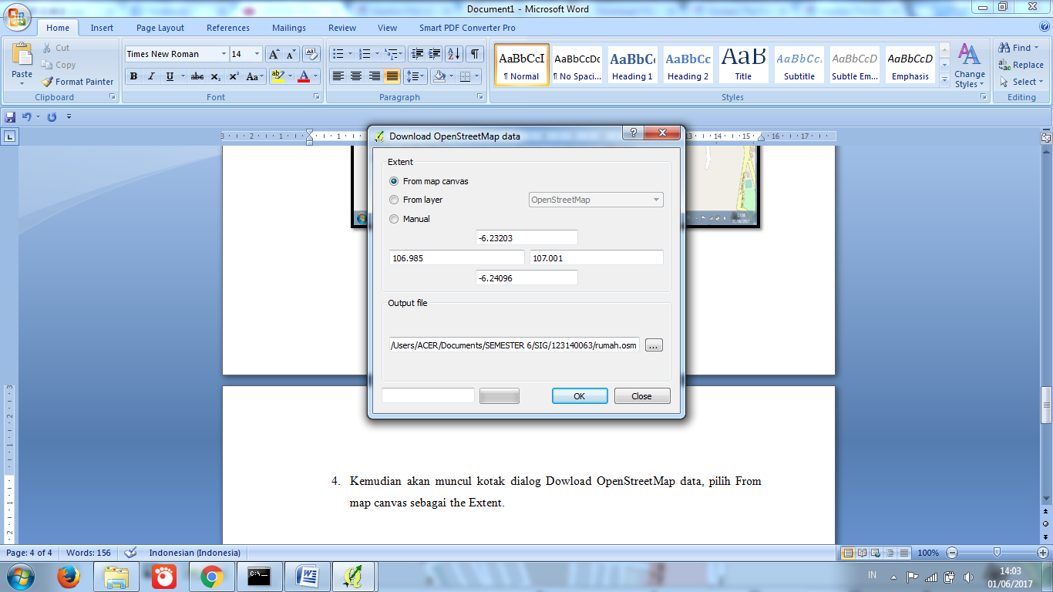Kemudian akan muncul kotak dialog Dowload OpenStreetMap data, pilih From map canvas sebagai the Extent dan beri nama file sebagai Output file.

**Gambar 1.4.** Kotak dialog Download OpenStreetMap data

1. 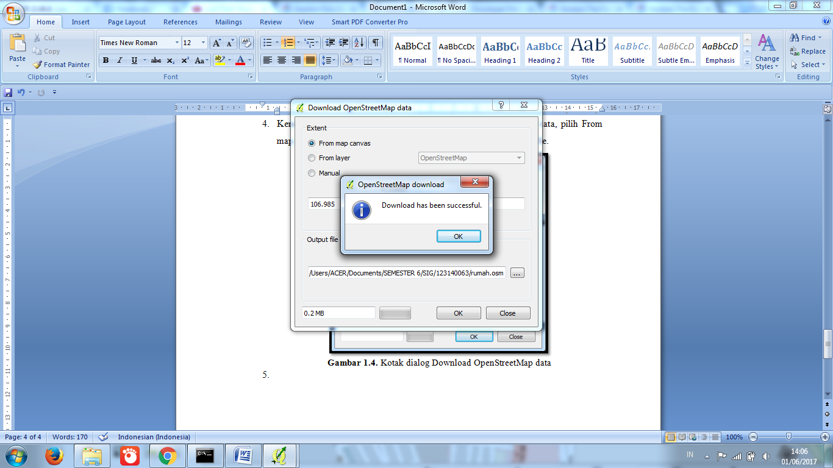Apabila sudah sukses terunduh maka akan muncul kotak dialog tersebut.

**Gambar 1.5.** Kotak dialog OpenStreetMap download

1. File yang sudah terunduh dengan ekstensi .osm tersebut merupakan file teks yang berada pada <http://wiki.openstreetmap.org/wiki/OSM_XML> format. Selanjutnya adalah kita harus mengkonversikan file ini menjadi format yang cocok untuk mudah dikenali pada aplikasi QGIS, dengan cara pilih menu Vector 🡪 OpenStreetMap 🡪 Import topology from XML.

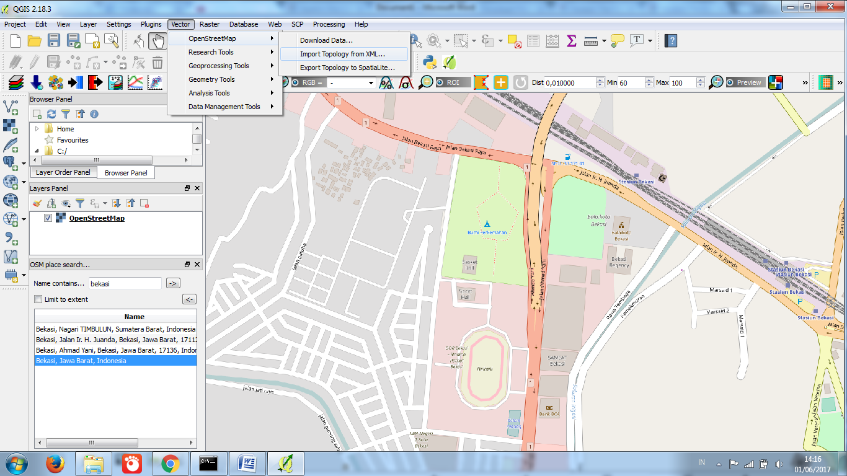

**Gambar 1.6.** Menu Vector pada Import Topology from XML

1. 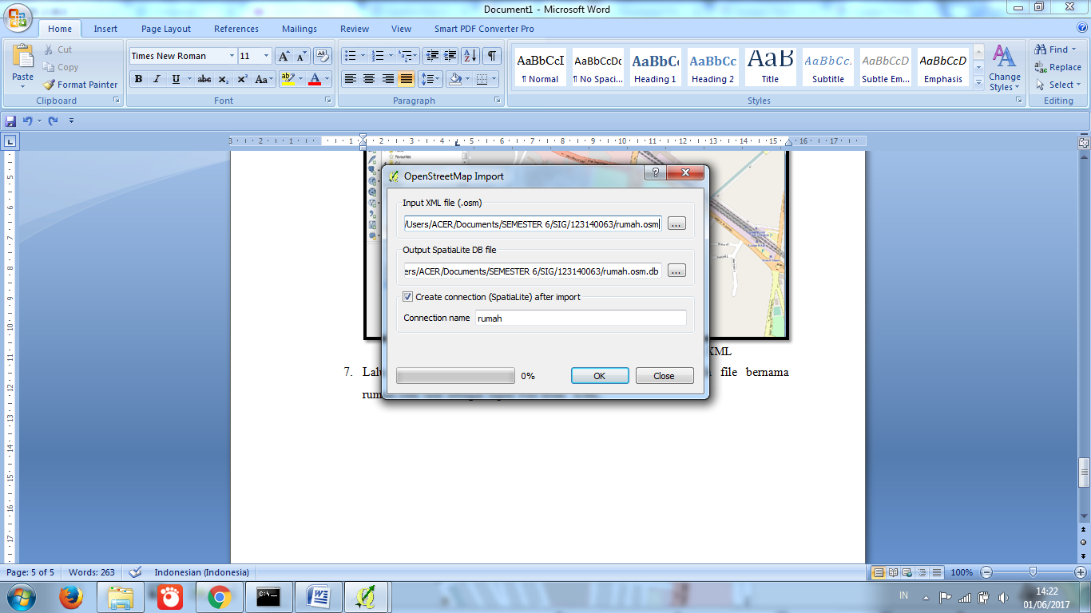Lalu akan muncul kotak dialog OpenStreetMap Import, pilih file bernama rumah.osm tadi sebagai Input File from XML, dan beri nama Output SpatialLite DB file menjadi rumah.osm.db. Pastikan tombol Create connection (SpatialLite) after import sudah dicentang lalu klik OK.

**Gambar 1.7.** Kotak dialog OpenStreetMap Import

1. 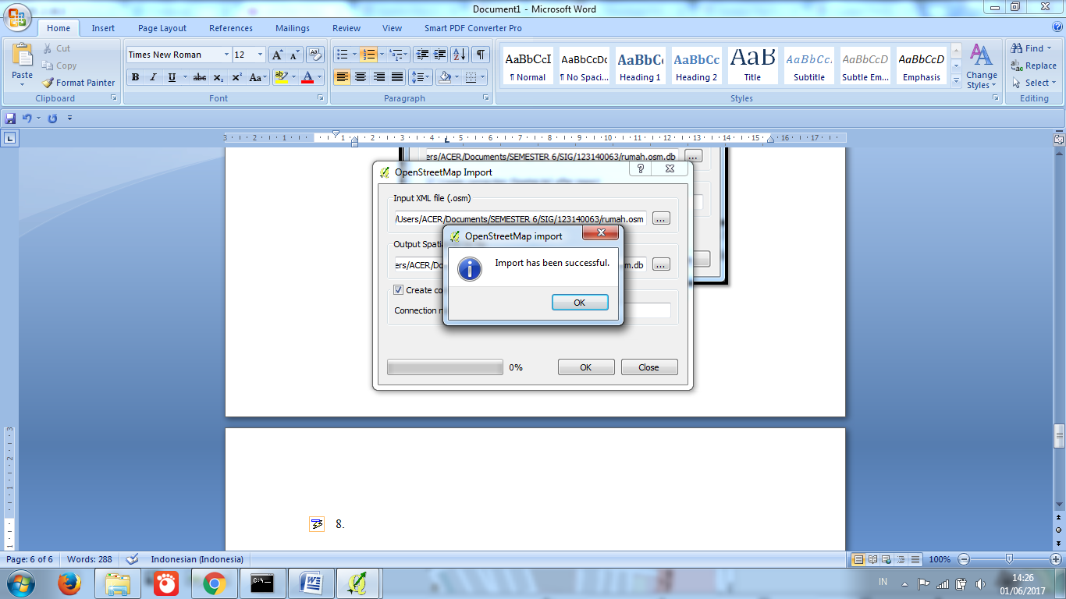Apabila sudah sukses maka akan muncul kotak dialog tersebut.

**Gambar 1.8.** Kotak dialog OpenStreetMap import

1. 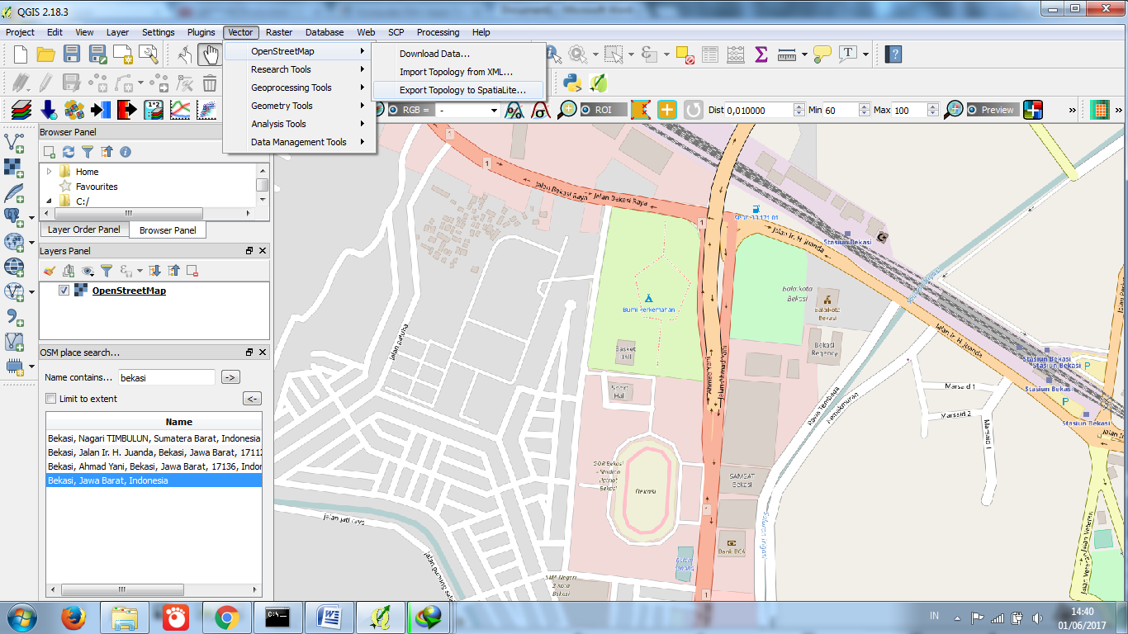Langkah selanjutnya untuk membuat layer geometri SpatialLite yang bisa dilihat dan dianalisis pada aplikasi QGIS dapat dilakukan dengan cara pilih menu Vector 🡪 OpenStreetMap 🡪 Export Topology to SpatialLite.

**Gambar 1.9.** Menu Vector pada Export Topology to SpatialLite

1. 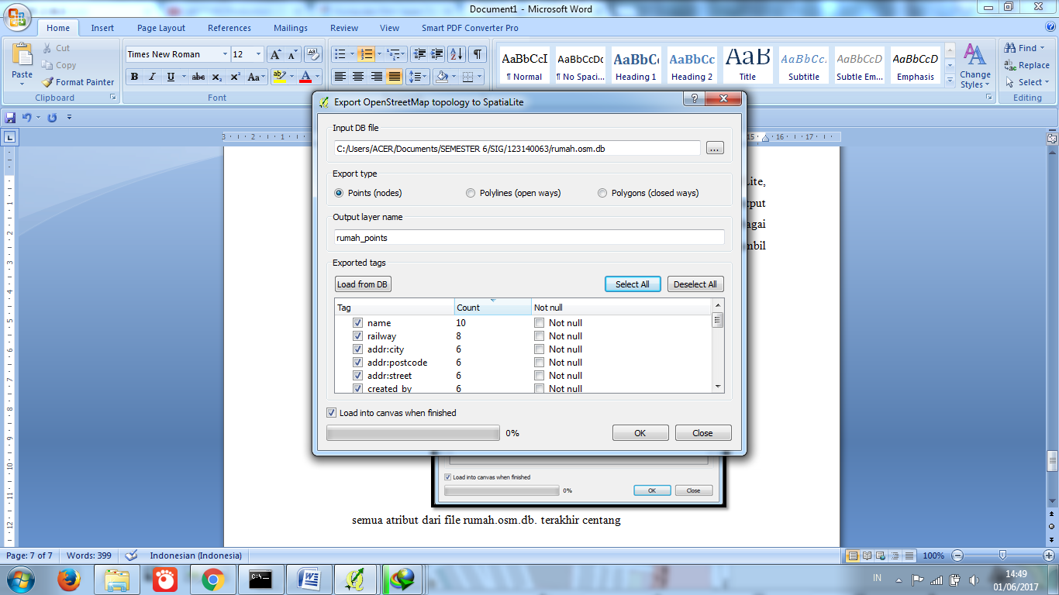Lalu akan muncul kotak dialog Export OpenStreetMap topology to SpatialLite, pilih file bernama rumah.osm.db tadi sebagai Input DB file, dan beri nama Output layer name file menjadi rumah_points. Kemudian pilih Points (nodes) sebagai Export type, dan klik Load from DB pada bagian Exported tags untuk mengambil semua atribut dari file rumah.osm.db. Terakhir pilih Select all dan pastikan Load into canvas when finished juga dicentang lalu klik OK.

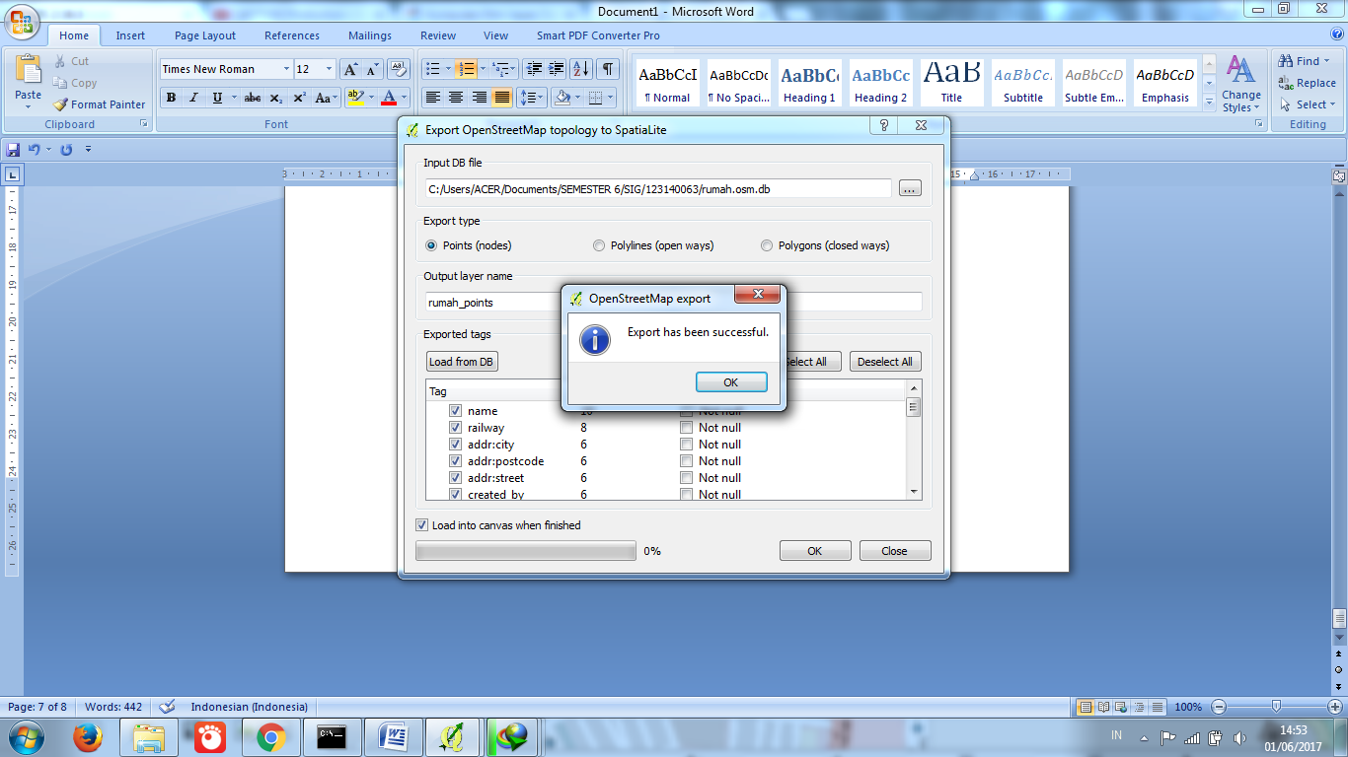**Gambar 1.10.** Kotak dialog Export OpenStreetMap topology to SpatialLite

1. Apabila sudah sukses maka akan muncul kotak dialog tersebut.

**Gambar 1.11.** Kotak dialog OpenStreetMap export

1. Maka akan terlihat sebuah layer point baru bernama rumah_points yang dibuka pada aplikasi QGIS. Kemudian klik kanan pada layer rumah_points dan pilih Open Attibute Table.

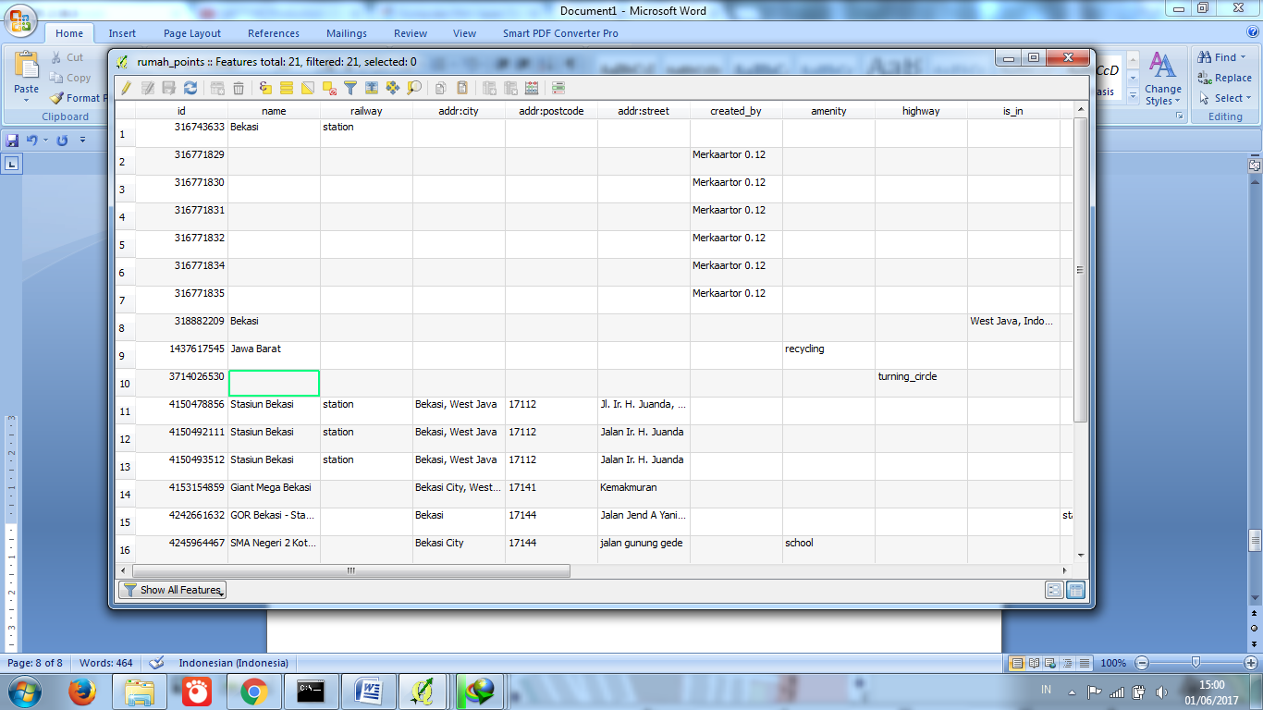**Gambar 1.12.** Attribute Table pada rumah_points

1. 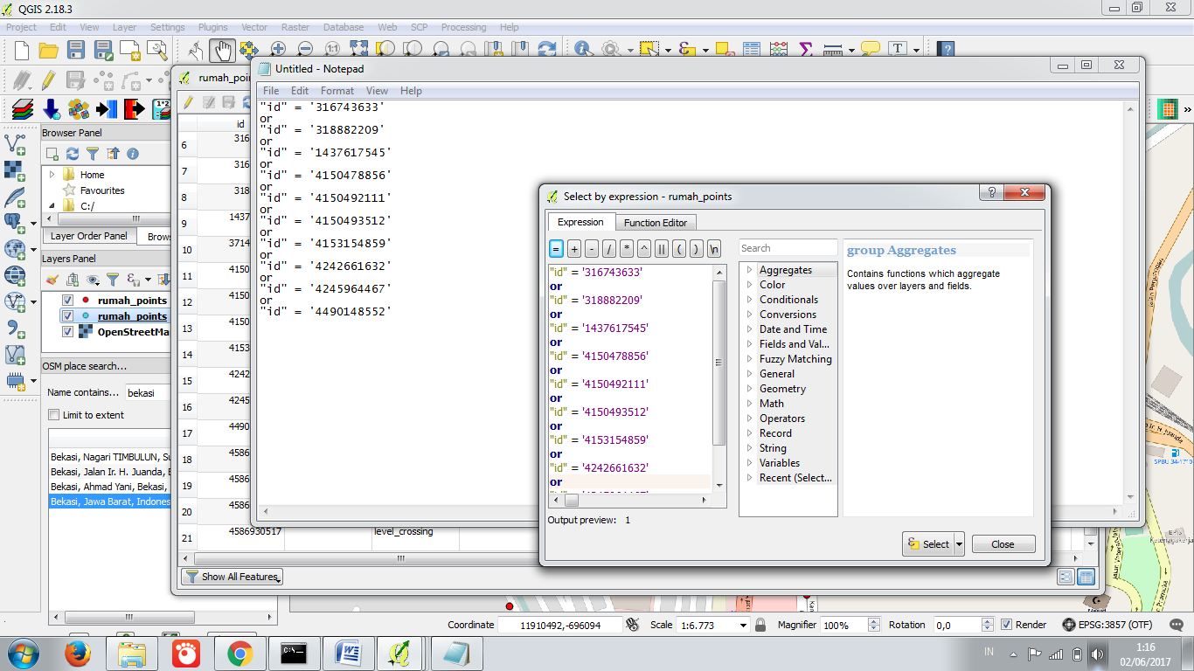Setelah itu klik tombol Select features using an expression. Masukkan ekspresi id beserta isinya.

**Gambar 1.13.** Kotak dialog Select by expression

1. Kembali ke kanvas utama aplikasi QGIS, maka akan terlihat sejumlah poin yang ditandai dengan warna biru dan itu merupakan hasil dari query. Kemudian klik kanan pada rumah_points lalu pilih Save As.

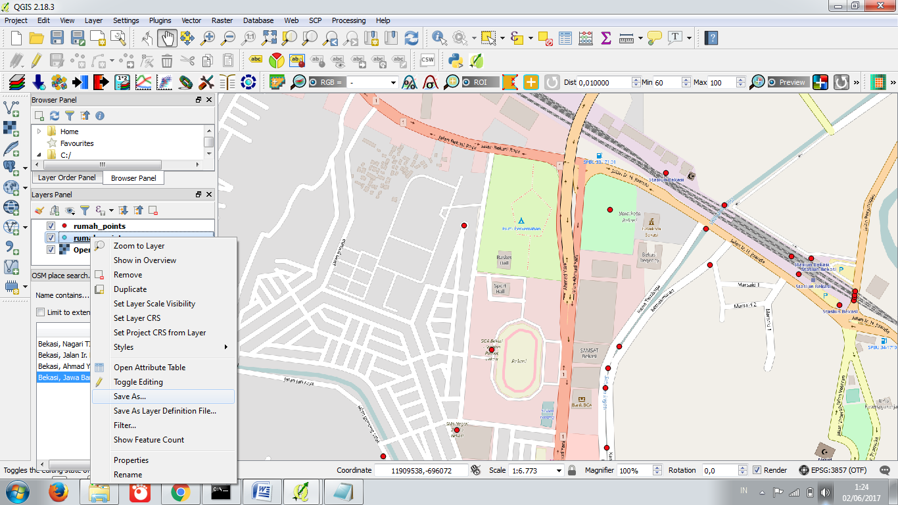**Gambar 1.14.** Pilihan Save As

1. 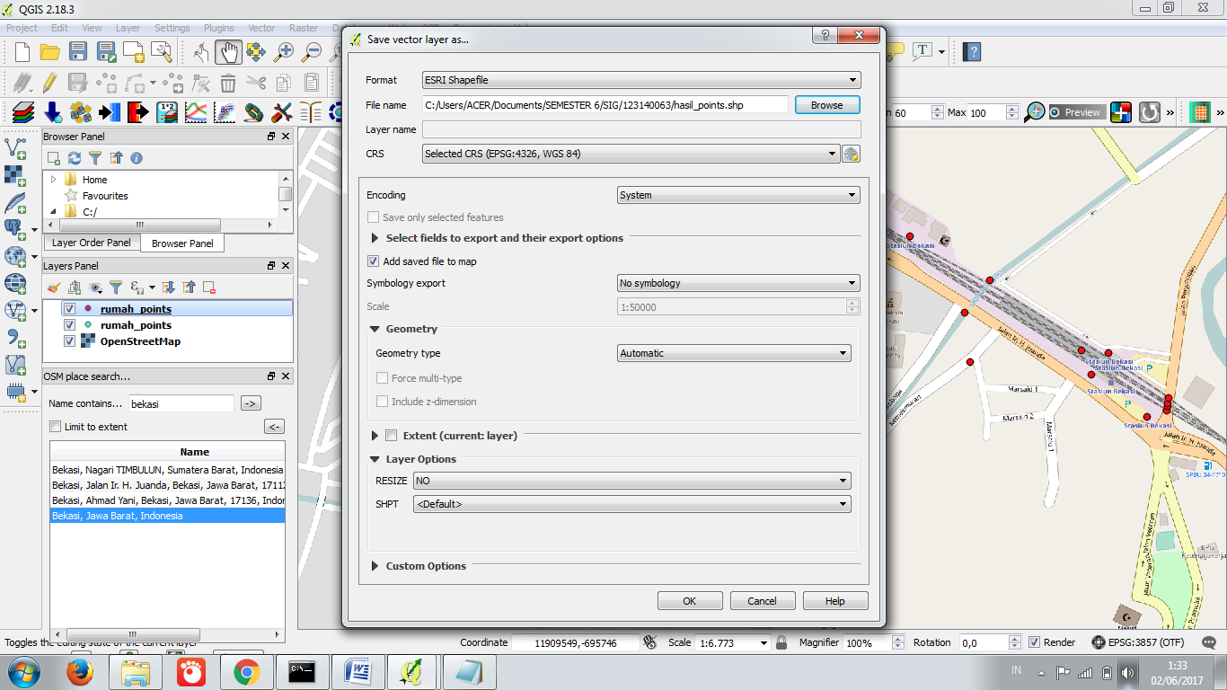Lalu akan muncul kotak dialog Save vector layer as, selanjutnya masukkan nama untuk File name menjadi hasil_points.shp dan biarkan opsi yang lain tetap seperti itu. Jangan lupa untuk mencentang opsi Add saved file to map lalu klik OK.

**Gambar 1.15.** Kotak dialog Save vector layer as

1. Maka hasil akhir akan muncul layer baru bernama hasil_points pada kanvas utama aplikasi QGIS dengan point berwarna hijau.

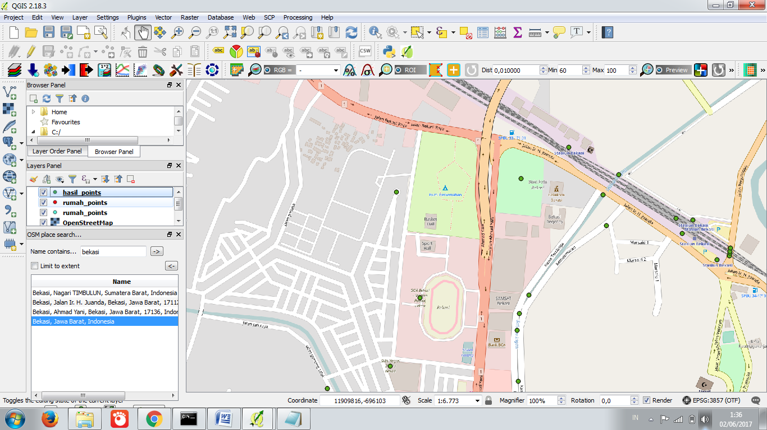

**Gambar 1.16** Tampilan dari Layer Panel hasil_points

1. 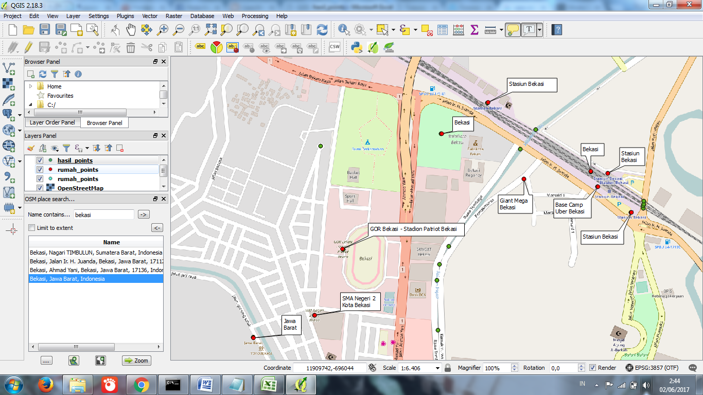Dan ini merupakan hasil akhir setelah adanya penambahan Text Annotatiom.

**Gambar 1.17.** Hasil akhir setelah penambahan Text Annotation

**BAB II**

**KESIMPULAN**

Kesimpulan pada laporan kali ini adalah untuk membuat *OpenStreetMap* yang akan menampilkan *point* yang berada pada suatu wilayah disini menggunakan daerah Bekasi harus terkoneksi dengan *internet* dan untuk menambahkan keterangan pada lokasi menggunakan Text Annotation.

**DAFTAR PUSTAKA**

(“________”), <

[https://belajargisbersamaiuwash.wordpress.com/2016/02/08/tutorial-](https://belajargisbersamaiuwash.wordpress.com/2016/02/08/tutorial-   menampilkan-foto-lokasi-pada-qgis/)

[menampilkan-foto-lokasi-pada-qgis/](https://belajargisbersamaiuwash.wordpress.com/2016/02/08/tutorial-   menampilkan-foto-lokasi-pada-qgis/)>, (diakses 1 Juni 2017).